密 级：内部公开
版 本 号：V1.0
发布日期：2019年6月5日
实施日期：2019年月日

集成（系统）测试报告


山东创德软件技术有限公司

文件创建更改摘要
日期 | 版本号 | 修订说明 | 修订人 | 审核人 | 批准人
2019-06-05 | V1.0 | 新增

-----------------------------------------------------------------
山东创德软件技术有限公司对本文件资料享受著作权及其它专属权利，未经书面许可，
不得将该等文件资料（其全部或任何部分）披露予任何第三方，或进行修改后使用。

目 录
1 概述 4
1.1 编写目的 4
1.2 背景 4
1.3 参考资料 4
2 测试环境 4
2.1 硬件环境描述 4
2.2 软件环境描述 4
2.3 网络环境描述 4
3 测试人员组织结构、时间安排 5
4 测试目标、范围以及测试结果 5
4.1 测试目标 5
4.2 测试范围 5
4.3 测试结果 5
5 测试缺陷结果描述与分析 5
5.1 缺陷统计信息 5
5.2 缺陷分析 7
6 评价 7
6.1测试完成准则 7
6.2遗留缺陷和建议 7
6.3建议测试结论 7

概述

编写目的
总结测试工作，汇总并分析测试数据，积累经验教训，并提交高层确认测试任务完成。

背景
  - 软件名称：被测试的软件系统的名称；
  - 承担测试任务的单位或部门：
  - 测试承担人员
    - 项目经理：
    - 测试负责人：
    - 测试人员：

参考资料
完整地列出测试计划中其他部分所引用的所有文档。如：
与本测试相关的该项目的项目资料，如需求说明书、设计说明书等；
与本测试有关的其他版本的有关资料；
测试使用的国家标准、行业指标、公司规范和质量手册等等；
其他资料。

测试环境

软、硬件环境描述
硬件配置： | 型号
硬件配置： | CPU
硬件配置： | 内存
硬件配置： | 硬盘
软件配置： | 操作系统
软件配置： | 数据库
软件配置： | 应用服务器
软件配置： | 其他
（填表说明: 如果涉及到多个测试环境，则将分表对测试环境进行描述）

网络环境描述
（填表说明: 如果涉及到多个环境，则将所有的环境都列在表中）

测试人员组织结构、时间安排
描述测试人员具体工作内容：
角色 | 角色描述 | 人员 | 时间安排 | 具体职责
测试负责人 | 进行管理监督 | 张三 | 2012-5-22到2012-5-30 | 进行测试管理；获取适当的资源
测试人员 | 进行系统测试 | 张三、李四 | 2012-6-02到2012-6-30 | 进行功能测试、安全验证、健壮性、兼容性、安装、性能评价。

测试目标、范围以及测试结果

测试目标
说明执行测试过程中完成测试的情况 例如：
对系统的功能、安全验证、健壮性、兼容性、安装、性能评价。进行测试，确保高级计算服务（ACS）正常运行，数据不会遭到损坏，在测试过程尽可能多的发现并排除系统中潜藏的错误，对高级计算服务（ACS）的使用情况进行评价，最终把一个高质量的高级计算服务（ACS）交给用户使用。

测试范围
说明测试计划中需要完成的测试内容。例如：功能测试的范围描述、性能评价内容。
测试范围 | 范围描述
测试范围 | 功能点 | 子功能
软件功能 | 10KV故障预警 | 10KV故障信息展示
软件功能 | 10KV故障预警 | 停电影响范围分析
软件功能 | 10KV故障预警 | 停电影响用户分析
软件功能 | 待办事项 | 待办工作项
软件功能 | 待办事项 | 已办工作项
软件功能 | 抢修过程 | 故障定位
软件功能 | 抢修过程 | 故障研判
软件功能 | 抢修过程 | 抢修流程
软件功能 | 抢修资源调度 | 抢修车辆
软件功能 | 抢修资源调度 | 抢修驻点
软件功能 | 抢修资源调度 | 物资仓库
软件功能 | 抢修任务监控
软件功能 | 抢修综合统计 | 故障发生率统计
软件功能 | 抢修综合统计 | 故障原因统计
软件功能 | 抢修综合统计 | 故障工作时间统计
异常处理 | 软件对非法操作，异常情况的处理
安装测试 | 安装、卸载测试
备份与恢复 | 数据库备份与恢复使用
安全与保密 | 用户角色权限控制、口令

测试结果
说明测试计划中需要完成的测试的结果。例如：功能测试的结果、性能测试的结果等。
测试项 | 模块 | 功能实现及简述 | 测试验证情况
软件功能 | 10KV故障预警 | 从配电自动化系统获得的故障信息，在系统前台界面以列表的形式自动弹出，并以声音提醒配电中心工作人员对故障进行处理。在故障信息单中包括故障的详细内容，每条故障信息后面有故障定位、故障研判图标按钮；定位可以在GIS图上定位该故障；点击故障研判，可以打开故障研判界面，研判界面包括停电范围分析、停电用户分析、确认并发起抢修流程。通过停电影响范围和用户的分析，及时监控电网10KV线路状态信息，有故障时通知指挥人员，快速处理保证供电可靠性 | 验证通过
软件功能 | 待办事项 | 在前台界面直观展现待办事项，包括待办和已办，查询、显示事项的信息和处理状态，点击处理按钮进行处理。 | 验证通过
软件功能 | 抢修过程 | 前台界面弹出故障列表，指挥人员马上对故障进行处理，步骤是故障定位—故障研判—发起抢修流程，抢修流程由现场指挥人员、现场工作人员、抢修负责人共同参与 | 验证通过
软件功能 | 抢修资源调度 | 在GIS地图上可以定位、实时查看抢修资源的详细情况，帮助指挥人员快速调度抢修资源，及时处理故障情况 | 验证通过
软件功能 | 抢修任务监控 | 实时对抢修任务进度及工作状况进行监控，包括抢修任务和车辆等的实时信息 | 验证通过
软件功能 | 抢修综合统计 | 根据不同时间段统计该时间段内故障发生的频率、故障原因、故障工作时间小时数。 | 验证通过
异常处理 | 软件对非法操作，异常情况的处理 |  | 验证通过
安装测试 | 安装、卸载测试 |  | 验证通过
备份与恢复 | 数据库备份与恢复使用 |  | 验证通过
安全与保密 | 用户角色权限控制、口令 |  | 验证通过

测试缺陷结果描述与分析
这部分和下一部分主要汇总各种数据并进行度量，度量包括对测试过程的度量和能力评估、对软件产品的质量度量和产品评估。对于不需要过程度量或者相对较小的项目，例如用于验收时提交用户的测试报告、小型项目的测试报告，可省略过程方面的度量部分；而采用了CMMI/ISO或者其他工程标准过程的，需要提供过程改进建议和参考的测试报告－主要用于公司内部测试改进和缺陷预防机制－则过程度量需要列出。

5.1 缺陷统计信息
统计主要依据缺陷相关信息，主要统计信息有
1、模块对应BUG数量；
2、BUG的优先级；
3、BUG严重性
4、产品发布后BUG状态图等
5、通过O/C图对测试结束时间进行分析。
6．缺陷密度
例如：
缺陷分析表
缺陷级别 | 缺陷发现数 | 缺陷清除数 | 缺陷修复率
致命缺陷
严重缺陷
一般缺陷
轻微缺陷
建议类缺陷
总计
测试效率 | 测试效率＝发现缺陷数/工作量
缺陷密度及偏差说明 | 缺陷密度=缺陷总数/软件功能点，说明与质量目标的偏差情况，其中缺陷总数是有效的Bug，功能点是已开发完成的功能。
缺陷遗留情况说明
缺陷级别分布
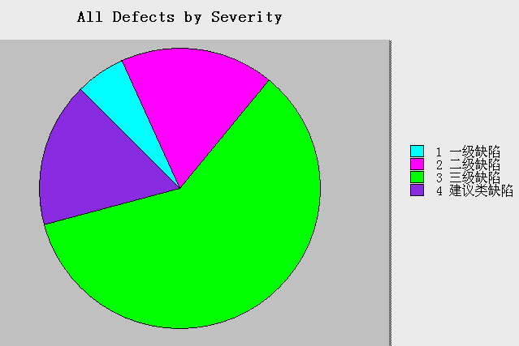
说明：本次测试中发现一级缺陷2个，二级缺陷1个，三级缺陷29个，其他为建议类和疑问。
缺陷模块分布
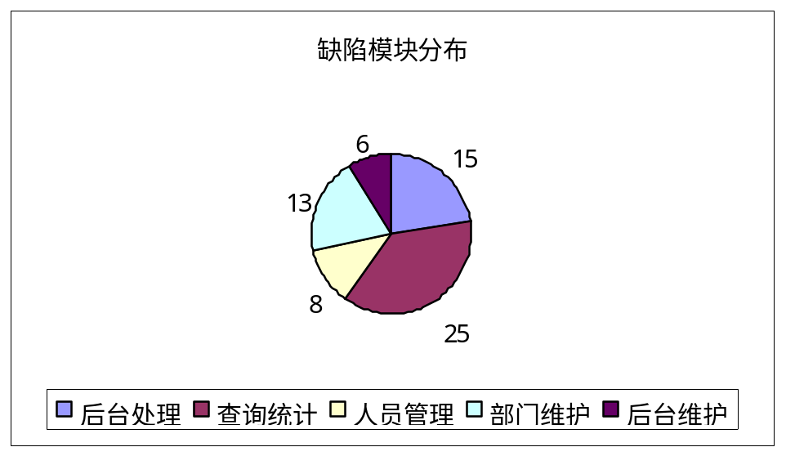
说明：本项目查询统计模块缺陷数最多，原因是XXXXX，建议以后项目的项目经理注意根据人员技能水平和模块难度等分配人员。

5.2 缺陷分析
通过bug统计信息对bug进行分析，提出改进意见；
产品缺陷趋势分析；
缺陷引入阶段分析；

评价

6.1测试完成准则
描述测试计划中的测试方案下的各种类型测试的完成标准具体执行情况。例如：

集成测试完成标准
集成测试用例设计已经通过评审、并执行完毕；
按照集成（构件）计划及集成（增量）策略完成了整个系统的集成测试；
达到了测试计划中关于集成测试所规定的要求；
集成工作版本满足设计定义的各项功能、分功能要求；
在集成测试中发现的错误已经得到修改，各级缺陷修复率达到标准：
- 致命、严重缺陷修复率应达到100%；
- 一般、轻微缺陷修复率应达到95%以上；
- 建议类缺陷（确认修改的）修复率应达到60%以上。

系统测试完成标准
系统测试用例设计已经通过评审并执行完毕；
按照系统测试计划完成了系统测试
达到了测试计划中关于系统测试所规定的覆盖率的要求
系统满足需求规格说明书的要求
在系统测试中发现的错误已经得到修改，各级缺陷修复率达到标准：
- 致命、严重缺陷修复率应达到100%
- 一般、轻微缺陷修复率应达到95%以上
建议类缺陷（确认修改的）修复率应达到60%以上

6.2遗留缺陷和建议
给出遗留bug情况以及解决措施建议。
在系统测试报告中必须列出遗留缺陷的明细列表

6.3建议测试结论
如：1满足测试结束准则，通过测试。 系统测试报告中还需要根据发布准则判断是否允许发布；
2不满足测试结束准则，测试不通过

